SIMPOSIO DE INGENIERÍA ELÉCTRICA

Modelo de crecimiento y desarrollo de hortalizas en casas de cultivo mediante mapas cognitivos difusos.
Model of growth and development of vegetables in greenhouses by fuzzy cognitive maps.
Alexandra Madruga Peláez ^{1*}, Yelenys Alvarado Capó ¹, Richar Sosa López ², Iván Santana Ching ²
¹Instituto de Biotecnología de las Plantas, Universidad Central "Marta Abreu" de Las Villas, Carretera a Camajuaní km 5.5, Santa Clara, Villa Clara, Cuba. CP: 54830.
²Universidad Central "Marta Abreu" de Las Villas, Carretera a Camajuaní km 5.5, Santa Clara, Villa Clara, Cuba. CP: 54830.

Resumen:
- Problemática: En la actualidad, la agricultura cubana necesita de la búsqueda de nuevas vías tecnológicas para la optimización de los recursos y el aumento de las producciones. El modelado en la agricultura presenta gran complejidad debido a su naturaleza estocástica. Esto se puede revertir, con una de las técnicas más modernas de inteligencia artificial, los mapas cognitivos difusos, que han sido utilizados en gran cantidad de aplicaciones en el modelado de complejos escenarios reales. Las casas de cultivo en Cuba carecen de modelos que permitan el desarrollo de una agricultura provechosa y sostenible en el tiempo.
- Objetivo: Este trabajo se propone establecer un modelo utilizando los mapas cognitivos difusos en el crecimiento y desarrollo de hortalizas en cultivo protegido, a través del criterio de expertos por el método Delphi.
- Metodología: Se presentan los aspectos esenciales de los mapas cognitivos difusos y la metodología de criterio de expertos.
- Resultados y discusión: Como resultado, se obtuvieron 14 variables involucradas en el crecimiento y desarrollo de hortalizas, donde el número de frutos y el rendimiento poseen el mayor grado de relevancia para el modelado.
- Conclusiones: La metodología utilizada demuestra que es posible el modelado, a través de dicha herramienta, para el crecimiento y desarrollo de hortalizas en cultivo protegido.

Abstract:
Problematic: Currently, Cuban agriculture needs to search for new technological ways to optimize resources and increase production. Modeling in agriculture presents great complexity due to its stochastic nature. This can be reversed, with one of the most modern techniques of artificial intelligence, fuzzy cognitive maps, which have been used in a large number of applications in the modeling of complex real scenarios. The greenhouses in Cuba lack models that allow the development of a profitable and sustainable agriculture in time.
Objective: The objective of this work is to establish a model using fuzzy cognitive maps in the growth and development of vegetables in greenhouses, through experts judgment by the Delphi method.
Methodology: The essential aspects of fuzzy cognitive maps and the methodology of experts judgment are presented.
Results and Discussion: As a result, we obtained 14 variables involved in the growth and development of vegetables, where the number of fruits and yield have the highest degree of relevance for modeling.
Conclusions: The methodology used shows that modeling is possible, through said tool, for the growth and development of vegetables in greenhouses.
Palabras Clave: agricultura de precisión, modelado, criterio de expertos.
Keywords: precision agriculture, modeling, experts judgment.

1. Introducción
En la agricultura, por trabajar con seres vivos no es posible utilizar métodos deterministas, ni controlar todas las variables climáticas, ecológicas y económicas, por ello es necesario, recurrir a la rama más moderna de la informática que es la Inteligencia Artificial (IA) (Berbel, 1989). Dentro de los modelos conexionistas de la inteligencia artificial se encuentran los mapas cognitivos difusos (FCM) que fueron propuestos por (Kosko et al., 1986) como un método de representación del conocimiento basado en gráficos que describe un conjunto de conceptos en un dominio de interés que están conectados por relaciones de causa y efecto entre ellos (Felix et al., 2017).
En las últimas décadas se han incrementado las investigaciones relacionadas con la teoría de los FCM en muchas esferas tales como ingeniería, negocios y gestión, medio ambiente, medicina y telecomunicaciones. Los FCM son capaz de manejar situaciones que incluyen descripciones inciertas con procedimientos similares, como el razonamiento humano. Eso es un enfoque desafiante para la toma de decisiones, especialmente en entornos de procesamiento complejos, como es el caso de la agricultura. Dentro de este entorno se encuentran pocas aplicaciones, en el cultivo del algodón Papageorgiou et al. (2010) que investiga el rendimiento y sus variaciones en el complejo proceso de gestión del cultivo, donde influyen aspectos como el suelo, el propio cultivo y determinados factores climáticos, todo ello usando los FCM para modelar y representar el conocimiento de los expertos. Luego, (Papageorgiou et al., 2011) utilizan los FCM para la predicción del rendimiento de dicho cultivo que los algoritmos de aprendizaje automático comparativos proponen decisiones que coinciden con los datos medidos. A través de la metodología propuesta (Papageorgiou et al., 2013), los FCM se diseñaron y desarrollaron para representar el conocimiento de los expertos en predicción del rendimiento del cultivo de la manzana utilizando un algoritmo de aprendizaje Hebbian no lineal, que comparado con la herramienta FCM convencional y los algoritmos de aprendizaje automático de referencia, mostró superioridad en la predicción del rendimiento. También se ha utilizado la metodología del mapa cognitivo difuso mejorada por sus capacidades de aprendizaje para el modelado del nivel de producción de coco (Jayashree et al., 2015) y la caña de azúcar (Natarajan et al., 2016). En (Mourhir et al., 2017) se propone una variante del mapa cognitivo difuso basado en reglas dinámicas para realizar simulaciones en la identificación de los efectos del aumento o disminución de los fertilizantes donde los resultados revelaron que la disminución de los tres nutrientes a la mitad no reduce el rendimiento en más del 10%.
En Cuba, el interior de las casas de cultivo presenta un nivel de automatización bajo, de allí, que la mayoría de los procesos agrícolas se realizan gracias a la experiencia de sus trabajadores. Por ello, se han desarrollado programas de inversiones para la fabricación y adquisición de equipamientos modernos que integran las nuevas tecnologías de automatización, control y comunicaciones, con el objetivo de desarrollar una agricultura sostenible y productiva (Espinosa, 2017).
Los mapas cognitivos difusos están construidos principalmente por el conocimiento de expertos a través del dibujo del gráfico. La consulta a expertos constituye un método de alto nivel científico que permite el desarrollo de un criterio grupal, a partir de aproximaciones cualitativas procedentes de la experticia y el conocimiento. En este sentido, se destaca el método Delphi como técnica de investigación que ha ganado gran popularidad en las investigaciones cubanas de las ciencias agrícolas, donde se emplean el método Delphi para la validación de indicadores, variables, modelos de gestión, procedimientos, propuestas metodológicas y estrategias en el sector agropecuario (González et al., 2018). De allí, que este trabajo tenga como objetivo la determinación de un modelo utilizando FCM en el crecimiento y desarrollo de hortalizas en cultivo protegido, a través del criterio de expertos por el método Delphi.
2. Metodología
En esta sección se revisan los principales aspectos para el modelado del crecimiento y desarrollo de hortalizas, mediante mapa cognitivo difusos utilizando la metodología de criterio de expertos.
2.1. Mapas Cognitivos Difusos
Desde la perspectiva estructural, un FCM es un dígrafo cognitivo que describe el comportamiento de un sistema físico en términos de nodos y aristas que los conectan. Los conceptos (es decir, los nodos del gráfico) se pueden entender como conjuntos difusos que describen las variables, objetos o entidades del sistema bajo investigación. Las aristas indicadas y equilibradas del gráfico representan las relaciones causales entre los conceptos. Al caracterizar la interacción entre conjuntos difusos en varias iteraciones, los FCM pueden representar escenarios difusos y complejos (Felix et al., 2017).
Los mapas cognitivos difusos representan una herramienta para el modelado y predicción de sistemas complejos (Kosko et al., 1986) ya que, conocidas las condiciones iniciales del sistema, y los valores de las entradas, se puede predecir su comportamiento a lo largo del tiempo. Están compuesto de cuatro elementos: un vector que representa el conjunto de conceptos del sistema, un vector que contiene los valores de activación de los conceptos. Los valores A_{i} de cada concepto pertenecen al conjunto [0, 1]. También una matriz cuadrada W de tamaño NxN, que almacena los valores de causalidad de un concepto sobre otro, donde cada elemento W_{ij} representa la influencia que tiene la presencia del concepto C_{i} en el sistema sobre el hecho de que se presente el concepto C_{j}. Cada valor de esta matriz se encuentra dentro del rango [-1; 1]. En los FCM existen tres posibles tipos de relaciones causales entre conceptos (Zhi-Qiang, 2001):
- Causalidad positiva (W_{ij} > 0): Indica una causalidad positiva entre los conceptos Ci y Cj, es decir, el incremento (disminución) en el valor de Ci lleva al incremento (disminución) en el valor de Cj.
- Causalidad negativa (W_{ij} < 0): Indica una causalidad negativa entre entre los conceptos Ci y Cj, es decir, el incremento (disminución) en el valor de Ci lleva al disminución (incremento) en el valor de Cj.
- No existencia de relaciones (W_{ij} = 0): Indica la no exitencia de relación causal entre los conceptos Ci y Cj.

Además de una función f, que mantiene acotada la activación de cada concepto dentro del rango [0, 1]. La figura 1 muestra el mapa cognitivo difuso y la matriz de peso de un ejemplo sobre la utilización de los insecticidad en el rendimiento de un cultivo (Mourhir et al., 2017).
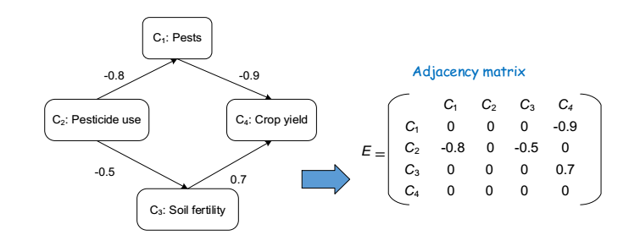
Figura 1: Ejemplo de mapa cognitivo difuso (Mourhir et al., 2017).
Una vez establecidos los cuatros elementos, el mapa es capaz de simular en el tiempo el sistema dado. Para esto se debe inicializar el vector A con los valores iniciales de activación de los conceptos. La regla de activación de (Kosko et al., 1986) se repite iterativamente hasta que se cumple una condición de detención. Observe que un FCM producir un vector de estado en cada paso de tiempo discreto que comprende el grado de activación de todos los conceptos.
(1)
En la metodología del modelado con FCM, al inicio, los ingenieros del conocimiento (expertos) identifican los conceptos clave y sus condiciones iniciales dentro del caso de estudio específico. Después, identifican las relaciones causales entre estos conceptos y, en tercer lugar, estiman las relaciones causales. Así, el FCM reúne no solo los elementos y sus relaciones sino también las fortalezas de las interconexiones correspondientes (Stylios y Groumpos, 2004).
2.2 Selección de expertos
La selección de los expertos se determina por un coeficiente k = ½ (kc + ka), donde kc representa una medida del nivel de conocimientos sobre el tema investigado y ka una medida de las fuentes de argumentación. El cálculo de kc requiere de la autoevaluación del candidato en una escala de 0 a 10, donde el valor seleccionado se divide por 10 para lograr cierta normalización. Respecto al cálculo de ka, también es necesario que el encuestado se autoevalúe, pero atendiendo a seis posibles fuentes de argumentación en una escala tipo Likert. Para ello debe completar marcando con x en cada fila de la tabla 1, donde los números constituyen los pesos asignados a cada fuente y aparecen ocultos en el instrumento. Con los valores de la tabla patrón para cada una de las celdas marcadas por el experto, se calcula el número de puntos obtenidos en total sería la ka (Cruz & Martínez, 2012).
Tabla 1. Escala tipo Linkert para el grado de influencia de las fuentes de argumentación
Fuentes de argumentación | Alto(A) | Medio(M) | Bajo(B)
1. Análisis de las investigaciones teóricas y/o experimentales relacionadas con el crecimiento y desarrollo del tomate en el cultivo protegido | 0.3 | 0.2 | 0.1
2.Experiencia obtenida en la actividad profesional | 0.5 | 0.4 | 0.2
3.Análisis de la literatura especializada y publicaciones de autores nacionales | 0.05 | 0.05 | 0.05
4.Análisis de la literatura especializada y publicaciones de autores extranjeros | 0.05 | 0.05 | 0.05
5.Conocimiento del estado actual de la problemática en el país y en el extranjero | 0.05 | 0.05 | 0.05
6.Intuición | 0.05 | 0.05 | 0.05

El número de expertos a utilizar en un caso de estudio no hay una cantidad determinada (Williams Webb, 1994; Powell, 2003). No obstante, existen en la literatura algunas propuestas, entre las que puede señalar a Malla y Zabala (1978), que refiere que el número debe oscilar entre 15 y 20; Gordon (1994) que ofrece un rango entre 15 y 35; Landeta (2002), sugiere entre 7 y 30; García y Fernández (2008), entre 15 y 25; Witkin y Altschuld (1995) no indican un número concreto, pero sí que debe ser menor que 50, reconociendo que en algunos casos se puede recurrir a un número mayor en función de los objetivos.
2.3. Criterio de expertos
Dentro de los métodos de consulta de experto, se elige la metodología Delphi por ser la más completa y compleja, motivo por el cual su aplicación requiere más tiempo para obtener los resultados de la evaluación de los expertos. Su esencia está dada por la organización de un dialogo anónimo entre expertos consultados individualmente. Dicha consulta se lleva a cabo mediante cuestionarios, con vistas a obtener un consenso general o, al menos, los motivos de una cierta discrepancia (Gorina, 2010; Cruz, 2006; Kayo & Kazuo, 1997).
La metodología de criterio de expertos se utiliza para obtener las principales variables de las condiciones del suelo, climáticas y fenológicas involucradas en el crecimiento y desarrollo de hortalizas en cultivo protegido. El primer grupo de encuestas proponen, a través de una escala de relevancia, determinar los conceptos involucrados en el crecimiento y desarrollo de las hortalizas en casas de cultivo. Los especialistas seleccionados valoraron cada pregunta de la encuesta según las categorías: extremadamente relevante (ER), muy relevante (MR), relevante (R), poco relevante (PR) y no relevante (NR). Las respuestas del cuestionario serán procesadas estadísticamente en el software IBM SPSS Statistics 23 a través de la prueba de W de Kendall y las tablas de frecuencia. La prueba de W de Kendall se utiliza para conocer el grado de asociación entre k conjuntos de rangos (Siegel Castellan, 1995), un valor alto de la w puede interpretarse como un reflejo de que los k expertos están aplicando los mismos estándares al asignar rangos a los ítems. La tabla de frecuencia representa el porciento de expertos que optó por uno de los cinco grados de relevancia.
El segundo grupo de encuestas, posee como objetivo determinar las relaciones causales entre los conceptos determinados en las primeras encuestas. Cada experto debe valorar la correlación entre los conceptos mediante un conjunto de términos lingüísticos difusos S propuestos por (Pérez, 2014) que se exponen en la tabla 2, que visualiza el dominio de valores (-1; 1), donde los valores positivos expresan la implicación directa y los valores negativos la implicación inversa (Mar et al., 2015).
(2)
Tabla 2. Representación de los términos lingüísticos
Variable | Término linguistico | Valor
S₀ | Negativamente muy fuerte | -1
S₁ | Negativamente fuerte | -0.75
S₂ | Negativamente media | -0.5
S₃ | Negativamente débil | -0.25
S₄ | Cero | 0
S₅ | Positivamente débil | 0.25
S₆ | Positivamente media | 0.5
S₇ | Positivamente fuerte | 0.75
S₈ | Positivamente muy fuerte | 1

La agregación o fusión de distintos modelos es relativamente fácil en los FCM. Esta agregación de conocimiento posibilita una mejor del modelo final, ya que no se encuentra sujeto únicamente a un único experto, facilitando su empleo en la toma de decisiones en grupo, ya que permite integrar conocimientos de diferentes expertos con modelos mentales diversos (Pérez-Teruel et al., 2014). El proceso de agregación de las relaciones se establece a partir del establecimiento de una función promedio de las matrices que representan el conocimiento causal de los expertos, tal como se muestra en la ecuación:
(3)
Donde:
: Representa el valor agregado
: Cantidad de expertos que participan en el proceso
: Vector de correlación expresado por los expertos
Los valores agregados emitidos por los expertos agrupados mediante la matriz de adyacencia, conforman las relaciones con los pesos de los conceptos, a su vez se conforma el FCM (White & Mazlack, 2011).
3. Resultados y discusión
Se ilustra, a continuación, la aplicación de la metodología propuesta para la obtención del modelo de crecimiento y desarrollo de hortalizas, en el cual se determinan las variables y las relaciones causales entre ellas.
3.1. Selección de expertos
El instrumento se aplica a 17 candidatos entre ellos profesores de la Facultad de Ciencias Agropecuarias de la Universidad Central "Marta Abreu" de las Villas con más de 10 años de experiencia en la docencia; además de ingenieros y obreros de la UEB de "Cultivos Varios del Valle del Yabú" con vasta experiencia en el manejo agronómico en casas de cultivo. Debido a la necesidad de poseer candidatos con un alto coeficiente de competencia se establece como criterio de selección k ≤ 0.8. De los resultados que se muestran, 9 expertos cumplieron con el criterio establecido (figura 2).
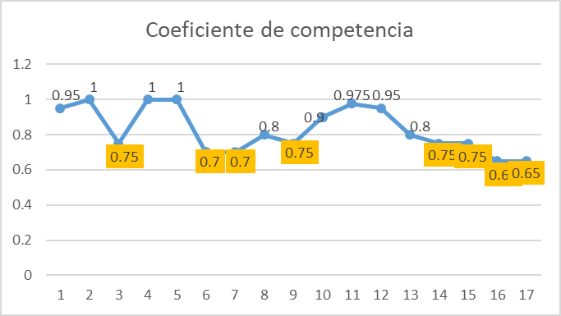
Figura 2: Coeficiente de competencia de los expertos
3.2. Criterio de expertos
En los resultados del primer grupo de cuestionarios, la prueba de W de Kendall destaca diferencias significativas entre los criterios de los expertos con un grado de coincidencia entre las respuestas de 0.259; que implica según la escala de (Landis & Koch, 1977) un acuerdo justo.
Se consideraron 19 variables de las cuales calificadas como extremadamente relevantes en la tabla de frecuencia por más del 50 % de los expertos son: humedad del relativa (C1), temperatura (C2), iluminación (C3), humedad del suelo (C4), conductividad eléctrica (C5), pH (C6), número de flores y frutos (C10 y C11), masa fresca (C12), masa seca (C13), rendimiento (C14). Mientras que, altura de la planta (C7), número y longitud de los entrenudos (C8 y C9), aunque no cumplen la condición anterior, poseen los porcentajes dentro de los niveles de relevancia. Otro aspecto importante a destacar, dentro del análisis de las encuestas, se encuentra que el número de frutos y el rendimiento son variables que los expertos señalan con un 100 % de extrema relevancia por ser fundamentales en un proceso productivo (Figura 3).
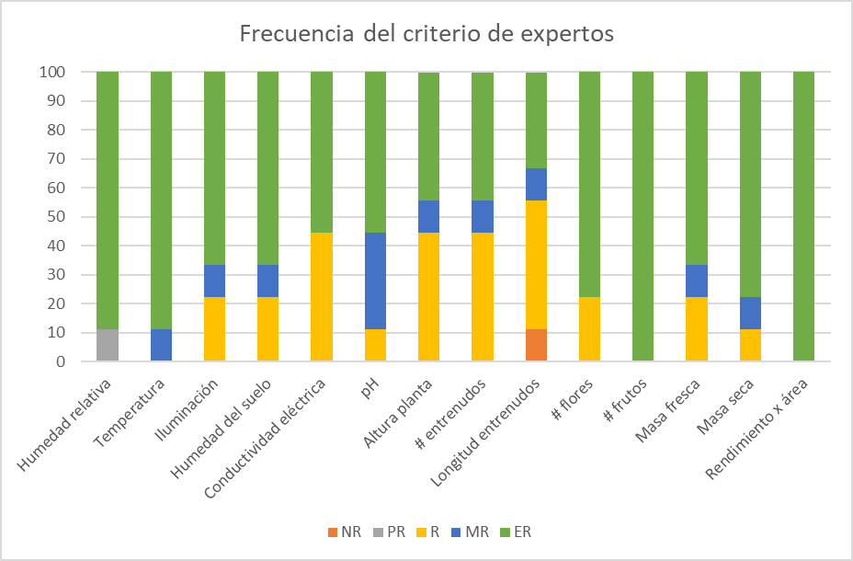
Figura 3: Frecuencia del criterio de expertos

Las relaciones causales entre las variables en el crecimiento y desarrollo de hortalizas en cultivo protegido se obtuvieron a partir de la agregación del criterio de los expertos según la ecuación 3. La tabla 3 muestra la matriz de adyacencia obtenida, en la cual los mayores pesos positivos lo constituyen la iluminación y humedad del suelo con la altura de la planta. Pues, las plantas por medio de la activación de sus fotorreceptores bajo longitudes de onda específicas (Liu, 2012) hacen ajustes precisos en su desarrollo y crecimiento con respecto a las distintas condiciones ambientales (Chen et al., 2004).También se aprecia, una interrelación en ambos sentidos entre la humedad del suelo, número de flores y frutos, masa fresca y seca con rendimiento. Ya que, un adecuado suministro de agua define en gran medida el crecimiento, desarrollo y rendimiento de las plantas, al ser el agua el vehículo que permite la incorporación de los nutrientes de la solución que será absorbida por las raíces de la planta (Handreck y Black, 2002). El máximo peso negativo lo obtuvo la masa seca con la humedad del suelo; pues la inestabilidad de la humedad del suelo trae como consecuencia una baja absorción de nutrientes y el cultivo lo expresa en una menor tasa de crecimiento y por ende menor masa seca (Resh, 2002).

Tabla 3: Representación de los términos lingüísticos
 | C1 | C2 | C3 | C4 | C5 | C6 | C7 | C8 | C9 | C10 | C11 | C12 | C13 | C14
C1 | 0 | 0.875 | 0.625 | 0.625 | -0.625 | 0.25 | 0.375 | 0.25 | 0.375 | 0.625 | 0.625 | 0.375 | 0.375 | 0.625
C2 | 0 | 0 | 0.25 | 0.125 | 0.25 | -0.5 | 0.25 | 0.25 | 0.25 | 0.25 | 0.25 | 0.25 | 0.25 | 0.75
C3 | 0.375 | 0.375 | 0 | 0.5 | -0.125 | 0 | 1 | 0.625 | 0.625 | 0.625 | 0.625 | 0.625 | 0.625 | 0.625
C4 | 0.75 | 0.875 | 0.5 | 0 | 0.875 | 0 | 1 | 0.75 | 0.75 | 0.75 | 0.625 | 0.625 | 0.125 | 1
C5 | 0.375 | 0.375 | -0.25 | 0.875 | 0 | 0.625 | 0.625 | 0.5 | 0.5 | 0.5 | 0.5 | 0.5 | 0.5 | 0.75
C6 | 0 | 0 | 0 | 0.25 | 0.25 | 0 | 0.5 | 0.5 | 0.5 | 0.5 | 0.5 | 0.5 | 0.5 | 0.25
C7 | 0.75 | 0.75 | 0.875 | 0.875 | 0.625 | 0.5 | 0 | 0.625 | 0.625 | 0.625 | 0.625 | 0.625 | 0.625 | 0.75
C8 | 0.625 | 0.625 | 0.625 | 0.75 | 0.5 | 0 | 0.625 | 0 | -0.125 | 0.75 | 0.75 | 0.75 | 0.75 | 0.75
C9 | 0.75 | 0.375 | 0.625 | 0.75 | 0.5 | 0.5 | 0.625 | -0.125 | 0 | 0.125 | 0.75 | 0.75 | 0.75 | 0.75
C10 | 0.75 | 0.25 | 0.625 | 0.75 | 0.5 | 0.5 | -0.375 | 0.75 | 0.75 | 0 | 0.875 | 0.875 | 0.875 | 1
C11 | 0.75 | 0.25 | 0.625 | 0.625 | 0.5 | -0.5 | 0.625 | 0.75 | 0.75 | 0.875 | 0 | 0.75 | 0.75 | 1
C12 | 0.5 | 0.25 | 0.625 | 0.625 | -0.5 | 0.5 | 0.625 | 0.75 | 0.75 | 0.875 | 0.75 | 0 | 0.875 | 1
C13 | 0.5 | 0.25 | 0.625 | -0.875 | 0.5 | 0.5 | 0.625 | 0.75 | 0.75 | 0.875 | 0.75 | 0.875 | 0 | 1
C14 | 0.875 | 0.875 | 0.875 | 1 | 0.75 | 0.875 | 0.75 | 0.75 | 0.75 | 1 | 1 | 1 | 1 | 0

En la figura 4 se expone con la ayuda del FCM el sentido de las relaciones causales entre los conceptos. Según los expertos no guardan relación; la temperatura con la humedad relativa; la iluminación, humedad del suelo y el número de entrenudos con pH. Ni este último, guarda correspondencia con la humedad relativa, temperatura e iluminación.
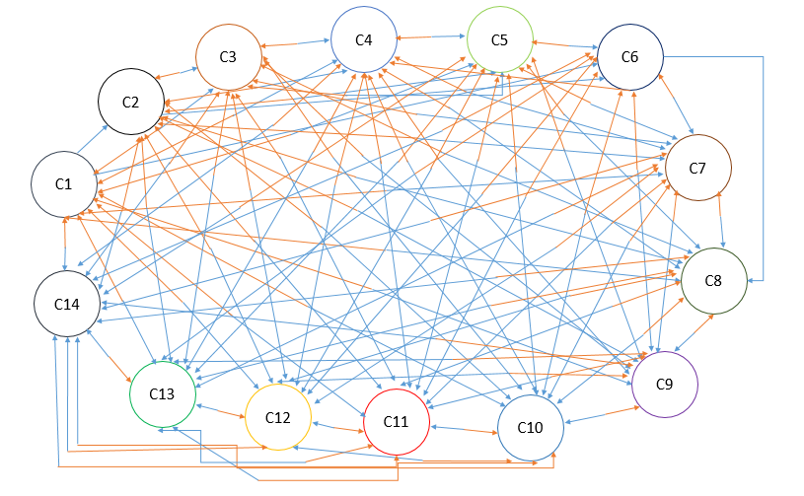
Figura 4: Representación del mapa cognitivo difuso
4. Conclusiones
Los mapas cognitivos difusos, por su simplicidad, facilidad de uso y ahorro de tiempo, pueden funcionar para el modelado del desarrollo y crecimiento de hortalizas en casas de cultivo. Este trabajo no tuvo el propósito de generar descripciones y predicciones novedosas en desarrollo y crecimiento de hortalizas, sino más bien de emplear una herramienta de apoyo a la decisión para manejar la obtención y el procesamiento del conocimiento, así como el comportamiento de los cultivos protegidos. El trabajo futuro se dirige hacia la investigación de los procesos de inferencia y aprendizaje para desarrollar sistemas avanzados de apoyo a la toma de decisiones en la agricultura de precisión.

5. Referencias bibliográficas
Berbel, J. La Inteligencia artificial en la agricultura: Perspectivas de los sistemas de expertos. Revista de Estudio Agro-Sociales. 1989, (149): pp:62-77.
Bett-Garber, K.L.; Lamikanra, O.; Lester, G. E.; Ingram, D. and Watson, M. Influence of soil type and storage conditions on sensory qualities of fresh-cut cantaloupe (Cucumis melo L.). Journal of the Science of Food and Agriculture, 2005, 85, pp: 825-830.
Chen M.; J. Chory, y C. Fankhauser, "Light signal transduction in higher plants". Annual Review of Genetics, 2004, 38, pp:87-117.
Cruz, M. El método delphi en las investigaciones educacionales. 2006: pp. 1–40.
Cruz, M. y Martínez, M. Perfeccionamiento de un instrumento para la selección de expertos en las investigaciones educativa. Revista Electrónica de Investigación Educativa, 2012, 14(2): pp. 167-179. Disponible en: http://redie.uabc.mx/vol14no2/contenido-cruzmtnz2012.html
Espinosa, E. R. J., Parámetros de explotación y uniformidad de riego en la máquina de pivote central OTECH-IRRIMEC. Revista Ingeniería Agrícola, 2017, 1(1): pp. 7-12.

Felix, Gerardo, Gonzalo Nápoles, Rafael Falcon, Wojciech Froelich, Koen Vanhoof and Rafael Bello. A review on methods and software for fuzzy cognitive maps. Artificial Intelligence Review. 2017: pp. 1–31
García, I. y Fernández, S. Procedimiento de aplicación del trabajo creativo en grupo de expertos. Energética vol.XXIX. 2008. 2: pp. 46-50.
González Viera, D., Socorro Quesada, M., Gómez Ravelo, I., de las Cuevas Milán, H. R., & Fernández de Castro Fabré, A. Indicadores para la evaluación de impacto de la gestión tecnológica en el cultivo del arroz. Revista Ciencias Técnicas Agropecuarias, 2018, 27(1): pp. 99-109.
Gordon, T. J. (1994). The Delphi method. Disponible en: http://www.futurovenezuela.org/_curso/5-delphi.pdfs (23/02/2012).
Gorina, A. Dinámica del procesamiento de la información en las investigaciones sociales. Tesis doctoral. Universidad de Oriente, Santiago de Cuba, 2010.
Handreck, K.A. and Black, N.D. Growing Media for Ornamental Plants and Turf. 2002. UNSW Press.
Hobbs, Benjamin F, Stuart A Ludsin, Roger L Knight, Phil A Ryan, Johann Biberhofer and Jan JH Ciborowski. Fuzzy cognitive mapping as a tool to define management objectives for complex ecosystems. 2002, 12(5), pp.1548–1565.
Kayo, Eduardo Kazuo and José Roberto Securato.Método delphi: fundamentos, críticas e vieses.1997. 1(4): pp. 51–61.
Kosko, B. Fuzzy cognitive maps. Int. J. Man-Mach. Stud.1986, 24: pp.65–75.
Landeta, J. , El método Delphi: una técnica de previsión del futuro. Barcelona: Ariel.2002
Powell, C., The Delphi technique: myths and realities. Journal of Advanced Nursing, 2003, 41 (4): pp. 376-382
Landis J. R., & Koch G. G. The measurement of observer agreement for categorical data. Biometrics, 1977, 33(1), pp.159-174. Disponible en: http://www.biometrics.tibs.org/.
Liu, W., Light Environmental Management for Artificial Protected Horticulture. Agrotechnology, 2012 1, pp:1-4.
Malla, F. y Zabala, I., La previsión del futuro en la empresa (III): el método Delphi. Estudios Empresariales, 1978, 39: pp.13-24.
Mar Cornelio, O., Leyva Vázquez, M. Y., & Santana Ching, I.Modelo multicriterio multiexperto utilizando Mapa Cognitivo Difuso para la evaluación de competencias. Ciencias de la Información, 2015, 46(2).
Mourhir A., Papageorgiou E. I., Kokkinos K., and Rachidi T., Exploring precision farming scenarios using fuzzy cognitive maps, Sustainability, 2017, 9: pp. 1241.
Natarajan R., Subramanian J., and Papageorgiou E.I., "Hybrid learning of fuzzy cognitive maps for sugarcane yield classification, Computers and Electronics in Agriculture. 2016, 127: pp. 147-157.
Papageorgiou, EI, AT Markinos and TA Gemtos. Soft computing technique of fuzzy cognitive maps to connect yield defining parameters with yield in cotton crop production in central greece as a basis for a decision support system for precision agriculture application. Fuzzy Cognitive Maps 2010: pp. 325–362. Springer.
Papageorgiou, Elpiniki I, Athanasios T Markinos and Theofanis A Gemtos. Fuzzy cognitive map based approach for predicting yield in cotton crop production as a basis for decision support system in precision agriculture application. 2011, 11(4): pp. 3643–3657.
Papageorgiou, EI.; Kannappan, A. Fuzzy cognitive map ensemble learning paradigm to solve classification problems: application to autism identification. 2012, 12(12), 3798–3809.
Pérez, K. Modelo de proceso de logro de consenso en mapas cognitivos difusos para la toma de decisiones en grupo, Tesis Doctoral, Universidad de las Ciencias Informáticas, La Habana, 2014.
Pérez-Teruel, K., Leyva-Vázquez, M., Espinilla, M., & Estrada-Sentí, V. Computación con palabras en la toma de decisiones mediante mapas cognitivos difusos. Revista Cubana de Ciencias Informáticas, 2014, 8(2), pp: 19-34.
Resh, H. M. Cultivos Hidropónicos, Ediciones Mundi-Prensa, Madrid, España. 2002, pp. 369
Siegel, S. & Castellan, N. J. Estadística no paramétrica aplicada a las ciencias de la conducta. México: Trillas, 1995.
Stylios, C.D., Groumpos, P.P., Modeling complex systems using Fuzzy Cognitive Maps. IEEE Transactions on Systems, Man, and Cybernetics, Part A: Systems and Humans, 2004, 34: pp. 155–162
Jayashree L., Palakkal N., Papageorgiou E. I., and Papageorgiou K., "Application of fuzzy cognitive maps in precision agriculture: A case study on coconut yield management of southern India’s Malabar region, Neural Computing and Applications, vol. 26, pp. 1963-1978, 2015.
White, E. and Mazlack, D., Discerning suicide notes causality using fuzzy cognitive maps. IEEE International Conference On, (FUZZ), F. S., Editor. 2011.
Williams, P.L. y Webb, C., The Delphi technique: A methodological discussion. Journal of Advanced Nursing, 1994, 19, pp. 180-186.
Witkin, B.R. y Altschuld, J.W., Planning and conducting needs assessment: A practical guide. Thousand Oaks: Sage.1995
Zhi-Qiang, L. I. U. "Causation, Bayesian Networks, and Cognitive Maps". Acta automatica sinica 27(4): 552-566. 2001.

